****3月5日动态

星期三 天气：雨天 出勤人数：23人

**观察一：晨间入园——我会按计划进行区域游戏**

今天是周三，**郭陶霖、胡希瑶、彭鑫奕、苏媛、唐可一、仲思齐、王梓雯、蔡松霖、陈煦、查慧如、肖宸锡、王宇尧、沈星延**小朋友们吃完点心就按照自己制定的计划进行区域游戏，探索新材料的同时交流自己的新方法。

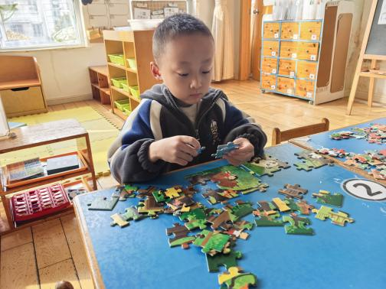 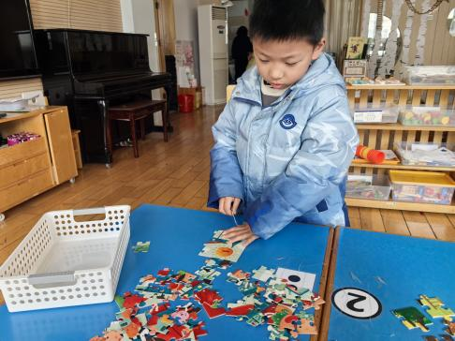 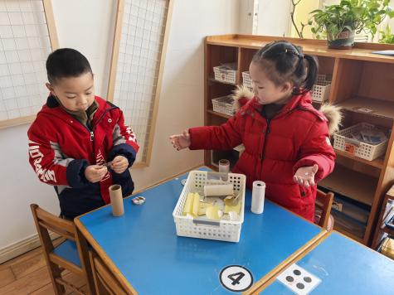

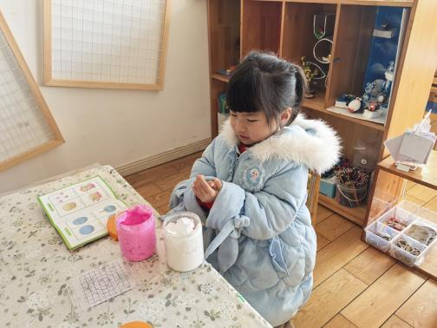 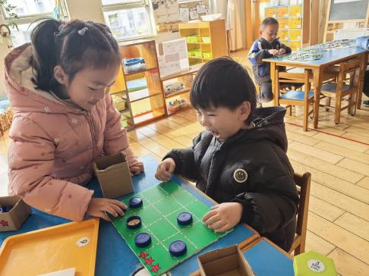 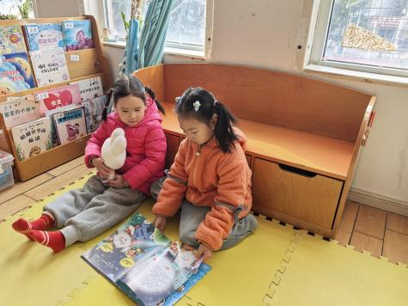

**观察二：户外活动—《花式跑步》**

今天久违的太阳出现了。孩子们终于可以户外活动了。瞧！**高梓歆、郭陶霖、户亚玥，胡希瑶、蒋婉柔，彭鑫奕、唐可一、仲思齐、蔡松霖、陈煦、胡皓霆、李哲、查慧如、汪子恒，王晔、肖宸锡、王宇尧、邢永望，郑诗俊、沈星延**小朋友能积极参与接力跑、往返取物、袋鼠跳、仙鹤跳。

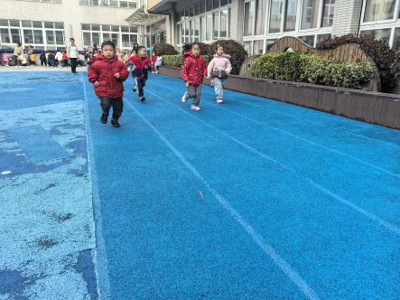 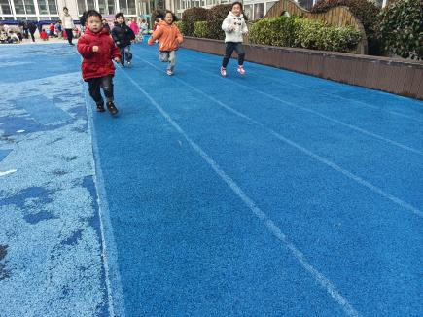 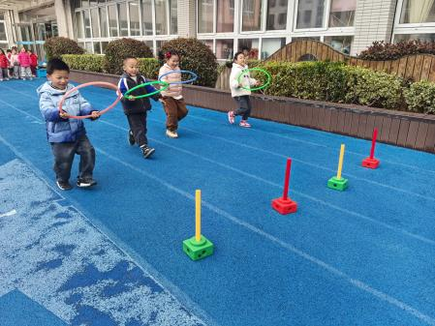

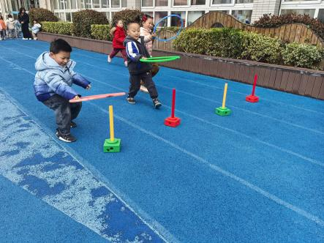 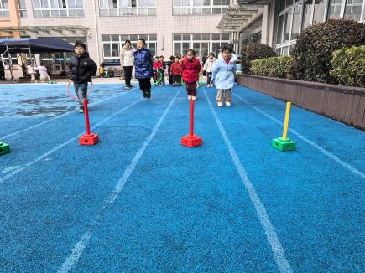 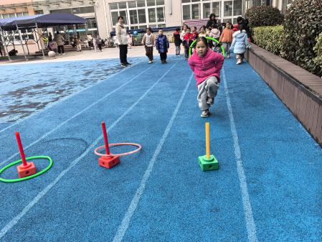

**观察三：集体活动—综合《妈妈的节日》**

3月8日是国际劳动妇女节，又称三八节、妇女节、三八国际妇女节，是世界各国妇女争取和平、平等、发展的节日。在这一天，全世界都在庆祝这个节日，以表示对女性的尊重。而妈妈是家庭中非常重要的一员，为了家庭和孩子付出了很多。因此生成本节活动。活动中**高梓歆、郭陶霖、户亚玥，胡希瑶、彭鑫奕、苏媛、唐可一、仲思齐、王梓雯、蔡松霖、陈煦、胡皓霆、李哲、查慧如、汪子恒，王晔、肖宸锡、王宇尧、邢永望，沈星延**愿意关心、体贴妈妈，萌发“妈妈快乐我快乐”的情感。

